02-093 Передающая машина радиолокационной станции РУС-2 2-антенный вариант, она же Редут-40, на шасси ЗиС-6 6х4, дальность обнаружения самолётов 150 км, точность 1 км, полный вес до 8 тн, 73 лс, 55 км/час, опытный 2 экз., НИИ-20 г. Москва 1940 г.
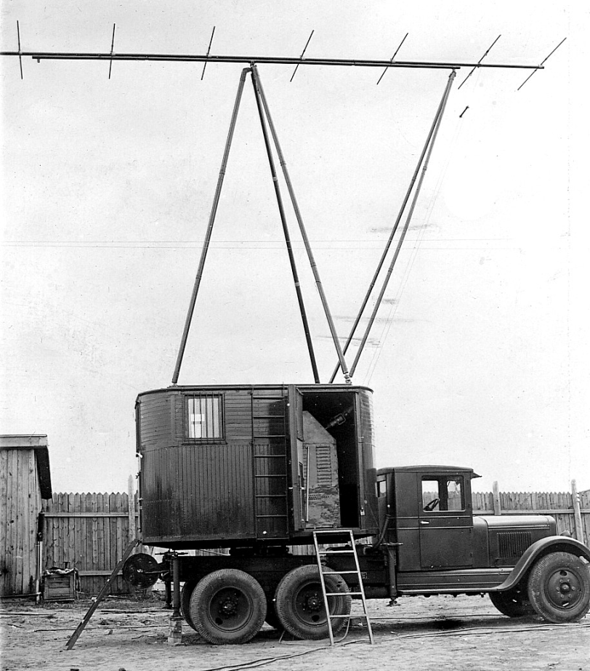
Выдержки из статьи: Вадим Корляков, генеральный директор ОАО "Всероссийский научно-исследовательский институт радиотехники". Опубликовано: «Военно-промышленный курьер», выпуск № 27(143) за 19 июля 2006 года.
К началу Второй мировой войны в составе ВВС ведущих стран мира преобладали бомбардировщики, то есть самолеты нападения. Советское военно-политическое руководство принимало кардинальные меры по созданию и совершенствованию надежной противовоздушной обороны как одного из наиболее важных условий жизнедеятельности страны.
Техническую основу сил и средств Противовоздушной обороны Советского Союза в межвоенный период составляли зенитная артиллерия и пулеметы, самолеты-истребители, аэростаты заграждения, прожекторы, акустические и оптические средства обнаружения воздушного противника.
Основой Службы воздушного наблюдения, оповещения и связи (ВНОС) в этот период являлись визуальные наблюдательные посты, оснащенные оптическими и акустическими средствами наблюдения и средствами связи для передачи данных о складывающейся воздушной обстановке. Координаты воздушных объектов определялись постами с большими ошибками и только в хороших погодных условиях.
Для обнаружения и определения координат воздушных целей в темное время суток и сложных метеоусловиях требовались более совершенные инструментальные средства, а увеличение скорости и дальности полета самолетов предполагало заблаговременное их обнаружение. С этой целью в развитых странах, в том числе и в СССР, в 1930-х г. были развернуты научные исследования по радиообнаружению самолетов. В октябре 1933 г. Главное артиллерийское управление Красной Армии выдало задание Центральной радиолаборатории (ЦРЛ) Главного управления электронной промышленности на проведение научных и экспериментальных работ по обнаружению воздушных целей с помощью радиолокации.
ПОД ШИФРОМ "РЕДУТ"
Первый эксперимент по радиообнаружению гидросамолета был проведен 3 января 1934 г. Дальность обнаружения составляла 600-700 м при высоте полета 100-150 м. Это было рождением практической радиолокации в нашей стране.
В январе 1934 г. к работам по радиообнаружению был подключен Ленинградский электрофизический институт (ЛЭФИ). Ученые и инженеры ЦРЛ и ЛЭФИ осуществляли работы по созданию средств радиообнаружения для зенитной артиллерии. К 1938 г. больших успехов по дальнему радиообнаружению самолетов в интересах службы ВНОС добились ученые Ленинградского физико-технического института (ЛФТИ) под руководством Ю.Б. Кобзарева.
Таким образом, к концу 30-х г. появилась научная и экспериментальная база, позволяющая перейти к разработке радиолокационных станций, предназначенных для обнаружения самолетов, основанных на принципе отражения от целей электромагнитных волн.
В августе 1938 г. прошли испытания экспериментальной импульсной установки радиообнаружения самолетов, разработанной в ЛФТИ. Экспериментальная установка не позволяла определять предельную дальность обнаружения воздушной цели в зависимости от высоты. Однако, несмотря на это ее конструктивное несовершенство, была достигнута требуемая заказчиком дальность обнаружения самолета на высоте 1500 м, которая составляла 50 км. ЛФТИ при участии НИИ связи и особой техники (НИИСТ) продолжил работы по ее совершенствованию.
Разработку и изготовление опытных образцов РЛС Управление связи РККА предложило поручить московскому НИИ-20 (ныне - Всероссийский научно-исследовательский институт радиотехники), имеющему многолетний опыт создания сложных радиотехнических систем в области радиосвязи. Выбор НИИ-20 был не случаен. Специалисты Управления связи РККА понимали, что создание первой отечественной радиолокационной станции контроля воздушного пространства, удовлетворяющей потребности войск, потребует дополнительных исследований и полной конструктивно-производственной переработки экспериментальной станции ЛФТИ.
В апреле 1939 г. Комитет Обороны при СНК СССР принял решение о разработке и изготовлении НИИ-20 двух опытных образцов радиодальномера дальней разведки. В феврале-марте 1939 г. институту было предложено ознакомиться со всеми материалами и результатами исследований, которые были получены при проведении работ под шифром "Редут" в Ленинградском физико-техническом институте.
Управление связи РККА внесло предложение в Комитет Обороны при СНК СССР о включении в план НИИ-20 срочного задания по разработке РЛС "Редут". Согласно этому заданию НИИ-20 должен был разработать и изготовить, а затем представить на государственные испытания два образца РЛС "Редут" в апреле 1940 г.
С первых же дней выявились большие затруднения в выполнении задания правительства. В институте не хватало квалифицированных специалистов, не было опыта разработки РЛС, не хватало, а то и просто не было нужной измерительной аппаратуры, мощных генераторных ламп, отсутствовала кооперация с внешними предприятиями по комплектующим изделиям. Не было специальных автомобильных кузовов с вращающимися кабинами, аппаратуры синхронной передачи для обеспечения синфазного вращения кабин. Тем не менее аванпроект РЛС "Редут" институтом был выполнен в весьма короткий срок. 8 июля 1939 г. он был утвержден.
В апреле 1940 г. были изготовлены два опытных образца РЛС "Редут-40". Это был двухантенный вариант РЛС с двумя синхронно вращающимися кабинами. В передающей кабине внутри фургона, вращающегося на шасси автомашины ЗиС-6, был расположен генератор на лампах типа ИГ-8 мощностью 50 кВт в импульсе производства завода "Светлана" (с рабочей длиной радиоволны - 4 м). В приемной кабине внутри фургона, вращающегося на шасси автомашины ГАЗ-3А, размещалась приемная аппаратура. Отметки от целей отображались на экране электронно-лучевой трубки.
На крышах фургонов были установлены антенны типа "волновой канал". Антенна состояла из активного вибратора, рефлектора и пяти директоров. Агрегат питания мощностью 30-40 кВт был смонтирован на третьей автомашине ГАЗ-3А.
ПРОВЕРКА БОЕМ
В целях ускорения принятия решения о поставках РЛС в войска нарком обороны 31 мая 1940 г. издал приказ о проведении совместных полигонных и войсковых испытаний станции. Один образец РЛС испытывался на полигоне заказчика, второй - в войсковой части службы ВНОС. Оба образца успешно прошли испытания. И 26 июля 1940 г. приказом наркома обороны РЛС "Редут" была принята на вооружение частей ВНОС под названием "РУС-2" (радиоулавливатель самолётов). А постановлением Комитета Обороны при СНК СССР от 27 декабря 1939 г. НИИ-20 было поручено изготовить до 1 января 1941 г. 10 комплектов РЛС РУС-2.
Во время проведения совместных испытаний институтом было внесено большое количество усовершенствований в РЛС, все они были учтены при серийном производстве опытной партии. К 10 июня 1941 г. все десять комплектов РЛС РУС-2 были сданы Управлению связи РККА.
Радиолокационная станция РУС-2 позволяла обнаруживать самолеты на больших расстояниях (предельная дальность обнаружения - 150,0 км) и на всех высотах, определять дальность до них (точность определения - 1000,0 м), азимут (точность определения - 2-3°), вычислять скорость полета. Станция распознавала группы и одиночные самолеты, при нахождении их на разных азимутах и дальностях в пределах зоны обнаружения РЛС. Используя информацию от РЛС РУС-2, командование частей ПВО впервые могло контролировать значительный объем воздушного пространства (радиус - до 120,0-150,0 км), оценивать и прогнозировать формы и способы боевого применения авиации противника, планировать боевые действия своей авиации и зенитной артиллерии. Поставки РЛС РУС-2 в войска значительно повысили эффективность противовоздушных группировок.
Одновременно с разработкой радиолокационной станции РУС-2 НИИ-20 проводил исследования по ее совершенствованию, в направлении замены двухантенной системы на одноантенную. При этом была поставлена задача оставить фургон неподвижным, а вращать только антенну. Осуществив такую модернизацию, можно было бы избавиться от сложных систем вращения и синхронизации, уменьшить трудоемкость изготовления РЛС в 1,5-1,7 раза, значительно уменьшить потребляемую мощность. Уменьшение трудоемкости изготовления станции позволяло увеличить выпуск изделий без увеличения производственных площадей, снизить стоимость РЛС, повысить надежность, упростить эксплуатацию РЛС РУС-2 в войсках.
Главная задача научного и конструктивно-технологического плана при модернизации заключалась в совмещении работы передающей и приемной аппаратуры станции на одну антенну. Инженер НИИ-20 Д.С. Михайлевич, работая над этой проблемой, предложил метод построения одноантенной РЛС, основанный на использовании свойств четвертьволновой линии. На основании этой идеи в институте была разработана схема коммутации передающей и приемной аппаратуры на одну антенну. После проверки данной схемы в реальных условиях Д.С. Михайлевич 5 февраля 1941 г. подал заявку на изобретение (авторское свидетельство было выдано 12 февраля 1941 г.). Кстати, проблема коммутации передающей и приемной аппаратуры на одну антенну в Англии и США оставалась не решенной в течение ряда лет. Поэтому в английских и американских радиолокационных станциях систем ПВО использовались раздельные антенны.
В сентябре 1940 г. Управление связи Красной Армии заключило договор с НИИ-20 на разработку опытного образца одноантенной станции дальнего обнаружения "Редут-41".
РЛС "Редут-41" была разработана в 1941 г. Ее приняли на вооружение также под названием РУС-2. В 1941 г. на заводе №208 было начато производство РЛС РУС-2 на двух автоприцепах. Одновременно с изготовлением и поставкой в войска мобильных РЛС РУС-2 Управлением связи РККА в конце 1940 г. было выдано задание НИИ-20 на разработку и изготовление десяти РЛС "Пегматит" в стационарном варианте исполнения для частей службы ВНОС.
Разработка РЛС "Пегматит" осуществлялась тем же коллективом сотрудников института под руководством А.Б. Слепушкина и представляла собой коренную модернизацию аппаратуры станции "Редут" в разборном виде с ее перевозкой в укладочных ящиках любым видом транспорта (вплоть до гужевого). Аппаратура РЛС могла размещаться в землянке, палатке, окопе, что было очень важно для подразделений службы ВНОС. Даже мачта-тренога для антенны изготавливалась на месте развертывания из деревянного подручного материала (позже в комплект РЛС стала входить разборная мачта из металлических труб).
В мае 1941 г. институт сдал заказчику первые две РЛС "Пегматит", которые успешно прошли полигонные испытания. Начавшаяся война и эвакуация НИИ-20 в г. Барнаул не позволили закончить изготовление опытной серии РЛС в 1941 году. Уже будучи в эвакуации, в 1942 г. НИИ-20 изготовил 10 комплектов опытных образцов и 20 комплектов серийных РЛС. В начале 1942 г. станция "Пегматит" была принята на вооружение под названием РУС-2с.
РЛС "Пегматит" опытной серии были поставлены в Московскую зону ПВО и получили высокую оценку командования по своим тактико-техническим характеристикам и высокой надежности. Станция РУС-2с и ее модернизированный вариант "Пегматит-2м" (П-2м) выпускались НИИ-20, а также заводами №№252, 339, 703, привлекаемыми к производству радиолокационных станций, в течение всей войны.
Предельная дальность обнаружения РЛС РУС-2с и П-2м составляла 160 км, точность определения дальности - 1000 м, точность определения азимута - 2-3°.
Всего с 1940 по 1945 г. было произведено и поставлено в войска 607 станций РУС-2 и РУС-2с.

Тип РЛС | Годы выпуска |  |  |  |  |  | Всего
 | 1940 | 1941 | 1942 | 1943 | 1944 | 1945
РУС-2 (двухантенный вариант) | 2 | 10 | - | - | - | - | 12
РУС-2 (одноантенный вариант) | - | 15 | 14 | 39 | 43 | 21 | 132
РУС-2с (стационарный вариант) | - | 12 | 39 | 29 | 110 | 273 | 463
Итого | 2 | 37 | 53 | 68 | 153 | 294 | 607
За успехи НИИ-20 в разработке и изготовлении станций дальнего обнаружения РУС-2 и РУС-2с была присуждена Государственная премия А.Б. Слепушкину, Л.В. Леонову, Д.С. Михайлевичу, В.В. Тихомирову, И.И. Вольману.
Необходимо отметить, что по простоте конструкции, надежности функционирования, трудоемкости изготовления, по времени развертывания и свертывания радиолокационные станции РУС-2 и РУС-2с значительно превосходили радиолокационные станции, разработанные и произведенные в Англии, США и Германии.

Характеристики | СССР |  | Англия | США |  | Германия
 | РУС-2 | РУС-2с | MRV | SCR-270 | SCR-527 | Freia/F-L
Максимальная дальность обнаружения, км | 150 | 150 | 100 | 200 | 115 | 150-200
Количество транспортных единиц | З/2*  автомашины | 1  автомашина | 4 автомашины и 4 прицепа | З автомашины и 3 прицепа | 5 автомашин и 4 прицепа | 3 автомашины и 4 прицепа
Общий вес РЛС с транспортными средствами, т | 8 | 0,75 (без автомашины) | 35 | 20 | 48 | 25
Время развертывания, ч | 2 | 8 | 50-70 | 40-50 | 48 | 48
Рабочие волны, м | 4 | 4 | 7 | 1,43 | 1,43 | 2,4
Мощность излучения, кВт | 70-120 | 70-120 | 200 | н/д | 150 | н/д
Тип антенного устройства | 2**/1-антеннное, совмещенное на прием и передачу, вращающееся по азимуту на З6о· |  | 2-антенное не вращающееся  с фиксированным сектором наблюдения по горизонту в гониометрическим методом измерения азимута |  |  | 3-антенное (запрос, прием, передача) вынесенное  от аппаратуры
 |  | вынесенное от аппаратуры
Высота антенного устройства, м | 12 | 32,5 | н/д | н/д | н / д | 12
*Три автомашины - для 2-антенного варианта РЛС РУС-2, две для 1-антенного варианта.
** для 2-антенного варианта РЛС РУС-2

Дальнее обнаружение самолетов противника (120-150 км) позволило своевременно оповещать свою авиацию и части зенитной артиллерии о налетах, а в ходе боя осуществлять наведение своих истребителей и управление огнем зенитной артиллерии.
В ночных условиях и при плохих метеоусловиях основной и порой единственной информацией о противнике и своих истребителях являлись сообщения, получаемые с помощью станций РУС-2.
Согласно плану нападения на СССР "Барбаросса" самый крупный в Германии 2-й воздушный флот (половина самолетного парка люфтваффе - около 900 самолетов) должен был поддерживать группу армий "Центр". С первых дней войны в течение четырех месяцев продолжалось противостояние войск Московской зоны ПВО и 2-го воздушного флота Германии. Авиация противника выполнила десятки массированных налетов. Всего было выполнено 8500 самолето-вылетов. Все налеты были успешно отражены. Но особое место занимает первый успех воинов ПВО в ночь на 22 июля 1941 г.
Благодаря эффективным действиям Московской зоны ПВО, немецкая авиация, превратившая в руины многие города Европы, не смогла причинить значительного ущерба нашей столице. В ночь на 22 июля 1941 г. было уничтожено 22 вражеских бомбардировщика. Однако вклад воинов Московской зоны ПВО не исчерпывается лишь ущербом, который они причинили авиации противника. Всем стало ясно: столица СССР неприступна и победа обязательно будет. Противник вынужден был прекратить налеты, не решив своей задачи.

